ТЕХНИЧЕСКОЕ ЗАДАНИЕ
на приобретение оборудования для бескаркасной намотки
Технические рекомендации:
1. Специализирован для намотки рядовых бескаркасных катушек;
2. Полностью автоматическая намотка, фиксация конца на оправке, обрезка провода и выгрузка катушек после намотки;
3. Наличие промышленного фена для нагрева лаковой изоляции провода с возможностью регулирования температуры;
4. Станок должен обеспечивать сменность оправок;
5. Количество витков-от 1 до 9999,9 витков;
6. Память для хранения программ намотки;
7. Диаметр провода-0,02-0,5 мм;
8. Электропитание-220 В, 50/60 Гц;
9. Диаметр намотки- от 3 до 100 мм
10. Ширина намотки- от 2 до 25 мм
11. Шаг намотки- от 0,02 до 2 мм
12. Используемая марка материала провода- ПЭВТЛД; НВ; ПЭВЛ; ПЭТ; ПЭТВ; ПЭТВМ
13. Наличие счетчика витков;
14. Возможность регулировки натяга.

Дополнительные требования:
- При постановке оборудования должны быть представлены следующие сопутствующие работы/услуги:
- доставка, монтаж, сборка, наладка и пуск в эксплуатацию оборудования по адресу заказчика (DDP Казань)
- проведения обучения персонала Заказчика правилам эксплуатации и наладки оборудования и использования программного обеспечения по адресу заказчика;
- предоставление руководства по эксплуатации на русском языке не позднее даты поставки оборудования;
-предоставление документации по эксплуатации, программированию и техническому обслуживанию на русском языке не позднее, чем через 30 дней после авансового платежа;
- отработка технологии намотки согласно эскизу.

Эскиз
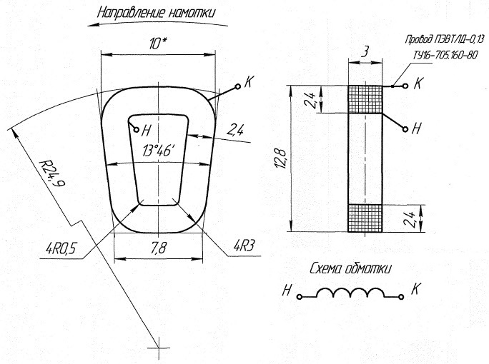
В случае поставки импортного оборудования, документация предоставляется также на английском языке.
- Качество оборудования должно соответствовать требованиям качества и безопасности, установленными для оборудования действующими стандартами и правилами (ГОСТ, ГОСТ Р, ГОСТ Р МЭК, ТУ и пр.). Поставщик несет ответственность за приобретение всех необходимых разрешений при осуществлении поставки оборудования.
- Поставляемое оборудование должно быть серийного выпуска предприятия- изготовителя, новым (т.е. оборудованием, которое не было в употреблении, не прошло ремонт, в том числе восстановление, замену составных частей, восстановление потребительских свойств.
- Срок гарантии на поставляемое оборудование не менее 12 месяцев с даты подписания Акта о пуске оборудования в эксплуатацию, с даты поставки -18 месяцев.
- Возможность осуществления постгарантийного обслуживания оборудования поставщиком.

